Практическая работа №5
Программа: редактор баз данных
Тема: «Создание базы данных «Сессия»»
Сформируем структуру таблицы «Студент» для хранения в ней справочных сведений о студентах, обучающихся в вузе. 
- Запустите Microsoft Access;  выберите для размещения новой базы данных свою личную папку, введите имя базы данных Sess и щелкните по кнопке Создать; 
- выполните команду вкладка ленты Создание – Части приложения – Контакты. Чтобы открыть таблицу, выполните двойной щелчок мыши по названию таблицы в левой панели; 
- переименуйте через правую клавишу мыши следующие поля: ИД – Номер, должность – Отчество, адрес эл.почты – Пол, индекс – Дата, раб.телефон – Группа. Остальные поля удалите; 
- перейдите на вкладку ленты Поля и определите тип данных и формат, размер поля в соответствии с таблицей:
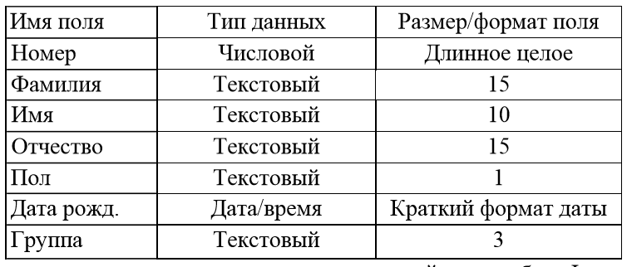
- для этого: установите курсор в ячейку столбца Фамилия, оставьте тип данных: Текстовый, в группе Свойства укажите Размер поля – 15, аналогично установите размер поля для разделов: Имя, Отчество, Пол, Группа; 
- установите курсор в ячейку столбца Дата рождения, в раскрывающемся списке выберите тип Дата/время, выберите из списка поля Формат - Краткий формат даты; 
- закройте таблицу, щелкнув правой клавишей мыши по ярлыку таблицы; 
- щелкните правой клавишей мыши по названию таблицы Контакты и выберите Переименовать. Переименуйте таблицу в «Студент»; 
- откройте таблицу «Студент» базы данных SESS, для этого: на панели слева Все объекты Access в разделе Таблицы выполните двойной щелчок по таблице «Студент» дважды; 
- введите данные в таблицу, как это показано в таблице:
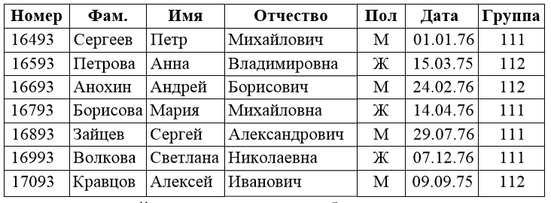
- отредактируйте введенные в таблицу данные: в поле Фамилия второй записи таблицы замените "Петрова" на "Морозова", в поле Дата рождения первой записи таблицы замените цифры года "76" на "75"; 
- удалите последнюю запись таблицы, для этого перейдите к 7 записи, выделите всю строку, щелкните правой клавишей мыши – Удалить запись, в появившемся окне подтвердите необходимость удаления щелчком на кнопке Да; 
- сохраните таблицу и закройте базу данных командой Файл - Закрыть базу данных.

